GWL2120网关说明

屏
3.5寸不带触摸
需要安装我们的kernel包，最低1.20240620.1版本。
- 添加edatec apt 源，并更新源
$ curl -sS https://apt.edatec.cn/pubkey.gpg | sudo apt-key add –
$ echo "deb https://apt.edatec.cn/raspbian stable main" | sudo tee /etc/apt/sources.list.d/edatec.list
$ sudo apt update
- Install ed-linux-image-6.1.58-v8,版本不低于1.20240620.1
$ sudo apt install ed-linux-image-6.1.58-v8
- 禁止更新kernel
$ dpkg -l | grep linux-image | awk '{print $2}' | grep ^linux | while read line; do sudo apt-mark hold $line; done
- 切换kernel
$ curl -s 'https://apt.edatec.cn/downloads/202403/kernel-change.sh' | sudo bash -s 6.1.58-rpi7-rpi-v8
- Config.txt添加dtoverlay
Debian 12中路径是/boot/firmware/config.txt
Debian 11中路径是/boot/config.txt
添加配置：dtoverlay=vc4-kms-dsi-st7701-t35p124
- 重启

4G
- 4G使能执行脚本
$ /opt/edatec/4g/start.sh
使能后，可以通过ifconfig 查看导usb0 网络接口。
插入sim卡后，4G模块会自动拨号。

- 4G复位执行脚本
$ /opt/edatec/4g/reset.sh

Lora
可选

WiFi/BT
测试蓝牙功能，扫描设备
$ bluetoothctl
$ [bluetooth] scan on
是否能扫描导设备
关闭
$ [bluetooth] scan off
$ [bluetooth] exit

电池
通过读取I2C寄存器值，获取电池电量
- 需要使能i2c
$ sudo raspi-config nonint do_i2c 0
- 设置可读
$ i2cset -y 1 0x62 0x0a 0
- 读取电量
$ i2cget -y 1 0x62 0x04
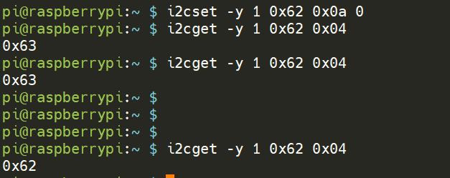

按键
按键-上：对应GPIO 4
按键-下：对应 GPIO 5

按键按下，gpio拉低
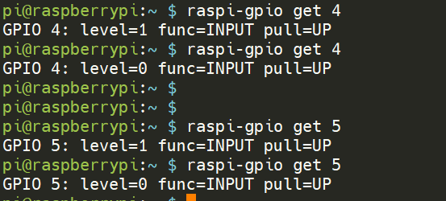

LED
Led-告警灯：对应 GPIO25
GPIO拉高灯亮

